Historische context Koude Oorlog 3

Opdracht 63 (havo 2017 tijdvak 1, 22 p-waarde = 73)

Bron

Deze bron bestaat uit vier fragmenten:

fragment 1
Zeker, het betrof alleen op het land gestationeerde intercontinentale raketten en raketten in onderzeeërs. Strategische bommenwerpers zouden pas bij latere besprekingen aan de orde komen. (...) Het nieuws over het akkoord verspreidde zich snel en overal op de wereld slaakten de mensen een zucht van verlichting.

fragment 2
Namens mijn landgenoten, die ver weg aan de andere kant van de oceaan wonen, wil ik u vertellen dat ze er trots op zijn dat ze de afgelopen achttien jaar uw geschiedenis hebben mogen delen. Het is uniek in de geschiedenis dat na achttien jaar belegering deze stad nog zo vitaal, nog zo krachtig, en
nog zo vol hoop en vastberadenheid is.

fragment 3
Tegen tien uur konden enige honderden demonstranten een viertal agenten van de afzetting van de Prinsengracht bij de Runstraat voorbijkomen. Tegen de achterkant van het Waarheid-gebouw (Felix Meritis), daar waar de persen staan, werden explosieve stoffen gesmeten. Vlammen laaiden op en luide knallen weerklonken. Maar de verdedigers van De Waarheid waren op hun post.

fragment 4
Wij vragen jullie, Sovjetcommunisten, leidende vertegenwoordigers van de Communistische Partij van de Sovjet-Unie, om steun en hulp met alle middelen die jullie ter beschikking staan. Alleen met jullie hulp kan de Socialistische Republiek Tsjechoslowakije worden gered van het dreigende gevaar van een contrarevolutie.

Gebruik de bron

Fragment 1 tot en met 4 in bron 12 zijn reacties op de volgende vijf gebeurtenissen tijdens de Koude Oorlog:
- het neerslaan van de Hongaarse Opstand
- de Cubaanse raketcrisis
- de toespraak van president Kennedy in Berlijn
- de Praagse Lente
- de ondertekening van SALT I.

3p Bepaal voor elk tekstfragment welke gebeurtenis daarbij hoort.

Doe het zo: fragment … (cijfer invullen) hoort bij … (gebeurtenis noemen).

Let op! Er blijft één gebeurtenis over.

maximumscore 3
De juiste combinaties zijn:
Fragment 1 hoort bij de ondertekening van SALT I.
Fragment 2 hoort bij de toespraak van president Kennedy in Berlijn.
Fragment 3 hoort bij het neerslaan van de Hongaarse Opstand.
Fragment 4 hoort bij de Praagse Lente.
indien vier combinaties juist 3
indien drie combinaties juist 2
indien twee combinaties juist 1
indien minder dan twee combinaties juist 0

Opdracht 64 (havo 2017 tijdvak 1, 23 p-waarde = 63)

Op 20 maart 1948 hield een opinieonderzoeksbureau in Nederland een enquête over het Marshallplan. Een grote meerderheid van de Nederlanders stond positief tegenover het Marshallplan, maar onder leden van de CPN (Communistische Partij Nederland) bleek 78% tegen
deelname aan het Marshallplan te zijn.

3p Verklaar deze uitslag door:

- een politiek en een economisch motief van de Verenigde Staten te noemen om het Marshallplan uit te voeren en
- aan te geven welke politieke reden de CPN-leden hadden om tegen deelname aan het Marshallplan te zijn.

maximumscore 3
Voorbeeld van een juist antwoord is:
Door de Marshallhulp konden de Verenigde Staten
- (als politiek motief) het communisme bestrijden / een buffer vormen tegen het communisme 1
- (als economisch motief) de eigen landbouw/industrie/export bevorderen 1
- Vanuit communistisch standpunt werd het Marshallplan gezien als een vorm van Amerikaans imperialisme / als een aanval op het communisme/de Sovjet-Unie / als een poging om het kapitalisme / de vrijemarkteconomie te versterken 1

Opdracht 65 (havo 2017 tijdvak 1, 24 p-waarde = 32)

Bron

Eind jaren 1960, enkele jaren na zijn aftreden als partijleider van de Sovjet-Unie, verschijnen de memoires van Nikita Chroesjtsjov in de Verenigde Staten. Hij schrijft over de Cubacrisis:
Het einde van de Cubacrisis was een mijlpaal in de geschiedenis. Voor het eerst in de geschiedenis beloofden de Amerikanen plechtig dat zij een van de buurlanden niet zouden aanvallen en dat zij zich niet zouden mengen in de binnenlandse aangelegenheden van dat land. Het was een bittere pil voor de Verenigde Staten. (…) Wij zijn waardig opgetreden en hebben de Verenigde Staten gedwongen te demobiliseren en Cuba te erkennen, niet juridisch maar wel feitelijk.
Cuba bestaat nog steeds dankzij het verstandige beleid van de Sovjet-Unie bij het terugdrijven van de Verenigde Staten. Ik ben trots op wat wij gedaan hebben. Terugkijkend op deze episode ben ik trots op mijn volk, op het gevoerde beleid en op de diplomatieke overwinning die wij hebben behaald.

Gebruik bron 13.

Twee conclusies:
1 Het beeld dat Chroesjtsjov hier geeft van de Cubacrisis is eenzijdig.
2 Dit fragment kan het ontstaan van de detente verklaren.

4p Ondersteun elke conclusie door uit te leggen waardoor:
- de beschrijving van Chroesjtsjov eenzijdig is en
- dit fragment het ontstaan van de detente kan verklaren.

maximumscore 4
Kern van een juist antwoord is:
bij 1:
- Chroesjtsjov stelt de afloop van de Cubacrisis voor als een grote overwinning voor de Sovjet-Unie, terwijl de Sovjet-Unie zich juist moest terugtrekken / de geïnstalleerde raketten op Cuba moest ontmantelen (wat hij weglaat, zodat zijn beeld eenzijdig is) 2
bij 2:
• Chroesjtsjov geeft aan dat confrontaties tussen de Sovjet-Unie en de Verenigde Staten door diplomatie/onderhandelen kunnen worden bezworen, wat het ontstaan van de detente kan verklaren, doordat beide partijen (ook de Sovjet-Unie) uit deze crisis concludeerden dat een ander beleid / ontspanning noodzakelijk was / diplomatiek overleg voordelen kon hebben 2

Opdracht 66 (havo 2017 tijdvak 1, 25 p-waarde = 48)

Bron

Op 4 mei 1968 wordt Alexander Dubček, de leider van de communistische partij van
Tsjechoslowakije, door de partijleiding van de Sovjet-Unie naar Moskou geroepen voor overleg. De Nederlandse tekenaar Eppo Doeve maakt hierover deze prent:

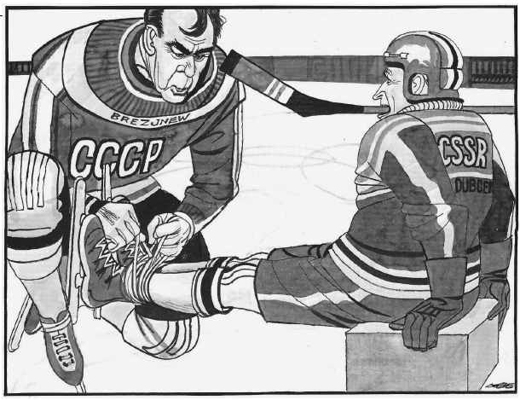
Toelichting:
Op de trui van de man links staat CCCP (de afkorting voor Sovjet-Unie) en
Brezjnev (Leonid Brezjnev is in 1968 de partijleider van de Sovjet-Unie).
Op de trui van de man rechts staat CSSR (de afkorting voor Tsjechoslowakije) en
Dubček.
Beide mannen zijn gekleed als ijshockeyspeler; in de Sovjet-Unie en in
Tsjechoslowakije is ijshockey een populaire sport.

Gebruik de bron
Stel, tijdens een spreekbeurt over de Praagse Lente bespreek je deze prent. Er ontstaat discussie over wat Brezjnev in de prent doet met de veters van Dubček: maakt hij ze los of knoopt hij ze juist vast?

3p Beredeneer met een historisch argument of Brezjnev de veters van Dubček losmaakt of vastknoopt.

maximumscore 3
Voorbeeld van een juist antwoord is:
• Eppo Doeve laat Brezjnev Dubčeks veters aan elkaar vastknopen 1
• zodat de wedstrijd niet eerlijk gespeeld kan worden / zodat Dubček zal struikelen, want in de onderhandelingen met de Sovjet-Unie gaf Brezjnev de Tsjechoslowaakse partijleiding geen eerlijke kans om het communisme in Tsjechoslowakije te hervormen (zodat de Praagse Lente uitliep op een mislukking) 2
Opmerking
Alleen als het antwoord dat de veters worden vastgeknoopt is voorzien van een historisch juist argument, worden scorepunten toegekend.

Opdracht 67 (havo 2017 tijdvak 1, 26 p-waarde = 54)

Geografische namen kunnen een politieke lading hebben. In westerse landen bijvoorbeeld werd vanaf 1945 tot 1989 meestal gesproken over 'West-Europa' en 'Oost-Europa'. Na 1989 werd daaraan het begrip 'Midden-Europa' toegevoegd, waarmee landen werden bedoeld die tot die tijd tot Oost-Europa werden gerekend, zoals Polen, Tsjechië, Slowakije en Hongarije.

1p Geef een historisch-politieke verklaring voor deze verandering in benaming.

maximumscore 1
Kern van een juist antwoord is:
Tot 1989 was sprake van de verdeling van Europa in twee ideologische blokken ('Oost-' en 'West-Europa'). / Na 1989 / Na de val van de Muur maakten de landen in Midden-Europa zich los uit het Oostblok en kregen ze een eigen geografische aanduiding.

Opdracht 68 (vwo 2017 tijdvak 1, 25 p-waarde = 70)

Eén van de voorwaarden voor deelname aan het Marshallplan die de Verenigde Staten stelden, was dat de deelnemende Europese landen zouden gaan samenwerken bij het afbreken van onderlinge
handelsbarrières.

2p Leg het verband tussen deze voorwaarde en het politieke doel van het Marshallplan.

maximumscore 2
Uit het antwoord moet blijken dat:
het afbreken van de handelsbarrières in Europa zou bijdragen tot economische herstel / een krachtiger economie, waardoor de aantrekkingskracht van het communisme (in het verpauperde Europa) weer zou afnemen / waardoor Europa beter weerstand kon bieden aan de communistische dreiging (wat het politieke doel was van het Marshallplan).

Opdracht 69 (vwo 2017 tijdvak 1, 27 p-waarde = 71)

Bron

In 1978 en 1979 onderhandelen de Verenigde Staten en de Sovjet-Unie over Salt II, een vervolg op het Salt I-verdrag. In november 1978 maakt Horst Haitzinger deze prent over de onderhandelingen:

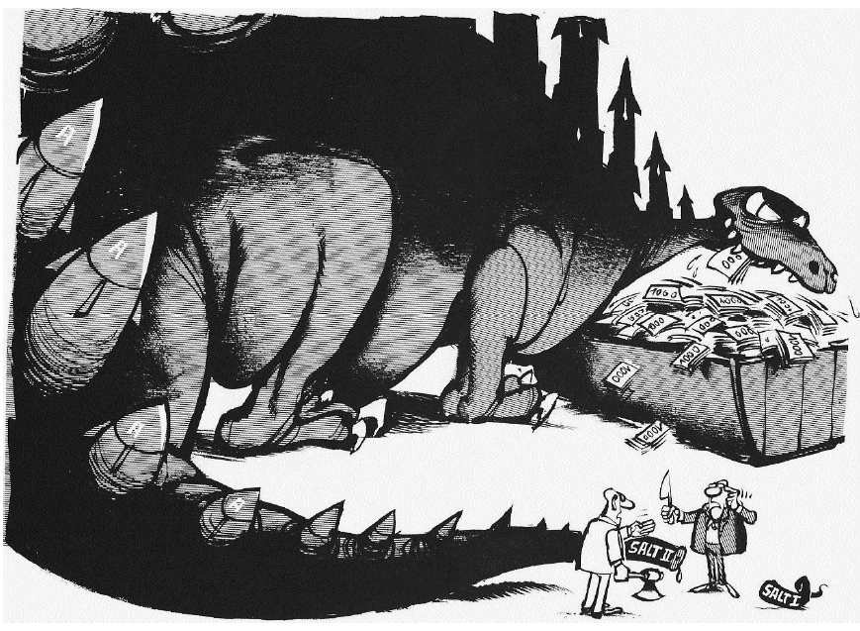
Toelichting:
Op de staart van de draak staat: "SALT II", op het afgesneden stuk staart staat: "SALT I".

Gebruik de bron

In deze prent geeft tekenaar Haitzinger een mening weer over de kernwapenonderhandelingen tussen de Verenigde Staten en de Sovjet-Unie in de jaren 1970.

2p Leg met een verwijzing naar de prent uit, welke mening dat is. In de geschiedschrijving over de Koude Oorlog zijn er na 1991 veel nieuwe inzichten ontstaan.

maximumscore 2
Kern van een juist antwoord is:
- Haitzinger geeft hier de mening weer dat de geldverslindende wapenwedloop ondanks de SALT-akkoorden gewoon doorgaat / dat de SALT-akkoorden nauwelijks bijdragen aan het verminderen van het aantal atoomwapens 1
- wat hij laat zien door bijvoorbeeld (één van de volgende): 1
  - het contrast tussen het reusachtige / het geldverslindende monster / de enorme draak van de wapenwedloop / de grote stekels op de rug van dit monster die atoomraketten voorstellen en de SALTakkoorden als niet meer dan een klein stukje van de staart.
  - het afbeelden van de onderhandelaars als nietige mensjes in vergelijking tot het grote atoomwapenmonster.

Opmerking
Alleen als de mening in de prent juist wordt weergegeven, wordt 1 scorepunt toegekend aan een daarbij passende verwijzing naar de prent.

Opdracht 70 (vwo 2017 tijdvak 1, 28 p-waarde = 66)

2p Leg uit waardoor deze inzichten na 1991 mogelijk werden.

maximumscore 2
Kern van een juist antwoord is:
In 1991 kwam er een eind aan het communistische bewind in de Sovjet-Unie. Bronnen die voor die tijd in geheime archieven (in Oost en West) werden bewaard, werden (in het vrijere politieke klimaat) geleidelijk openbaar gemaakt (waardoor nieuwe inzichten konden ontstaan).
of
In 1991 kwam de Koude Oorlog ten einde. Beide partijen in het conflict werden hierdoor minder beperkt door de ideologische oogkleppen van de Koude Oorlog (waardoor nieuwe inzichten konden ontstaan).

Opdracht 71 (havo 2017 tijdvak 2, 22)

Hieronder staan vier uitspraken van Amerikaanse presidenten die een rol speelden in de Koude Oorlog (1 tot en met 4):

1 Meneer Gorbatsjov, haal deze Muur naar beneden.
2 In dit opzicht dragen kernraketten in Cuba bij aan een duidelijk en al bestaand gevaar.
3 Op 26 juni beval ik, deze geïmproviseerde luchtbrug op volle sterkte te organiseren en alle vliegtuigen waarover ons Europees commando beschikte ervoor in te zetten. Op deze wijze hoopten wij Berlijn te kunnen blijven voeden tot de diplomatieke impasse voorbij was.
4 De Verenigde Staten zien de ontwikkelingen in Hongarije als een hernieuwde uiting van een intens verlangen naar vrijheid van het Hongaarse volk. Hun eisen (…) passen binnen het raamwerk van
mensenrechten waar iedereen recht op heeft.

Hieronder staan vijf Amerikaanse presidenten (a tot en met e):
a Harry S. Truman (president van 1945-1953)
b Dwight D. Eisenhower(president van 1953-1961)
c John F. Kennedy (president van 1961-1963)
d Richard M. Nixon (president van 1969-1974)
e Ronald R. Reagan (president van 1981-1989)

2p Maak de juiste combinaties van uitspraak en de president die deze uitspraak deed. Noteer alleen de cijfers en letters.

Let op! Er blijft één president over.

maximumscore 2
De juiste combinaties zijn:
1 - e (Reagan), 2 - c (Kennedy), 3 - a (Truman), 4 - b (Eisenhower)
indien vier combinaties juist 2
indien drie combinaties juist 1
indien minder dan drie combinaties juist 0

Opdracht 72 (havo 2017 tijdvak 2, 23)

Bron

In november 1956 maakt Fritz Behrendt deze prent voor een Nederlandse krant met
als onderschrift "Marxisten":

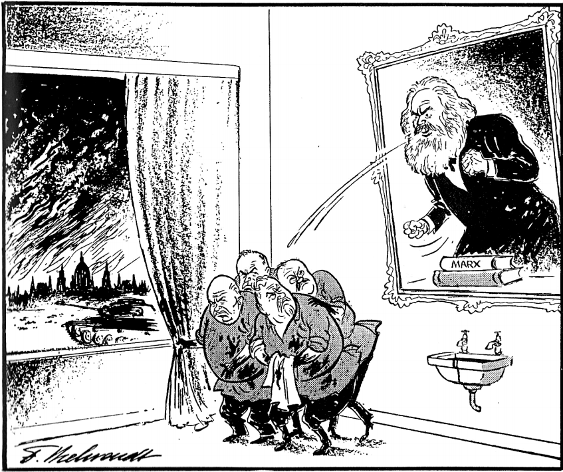

Toelichting:
Door het raam is een tank en hetsilhouet van Boedapest te zien.
De vier mannen in het midden zijn hoge partijleiders van de Sovjet-Unie.

Gebruik de bron

Fritz Behrendt geeft hier een mening weer over de sovjetleiders die de Hongaarse Opstand hebben beëindigd.

4p Leg met twee verwijzingen naar de prent uit welke mening dat is.

maximumscore 4
Voorbeeld van een juist antwoord is:
• Met het afbeelden van (twee van de volgende): 2
− Karl Marx die spuugt op de Sovjetleiders
− de met bloed besmeurde handen / kleding van de Sovjetleiders
− de schuldige blik van de Sovjetleiders
− de vlammen boven het silhouet van Boedapest
− de naar Boedapest oprukkende tank
− het verwijt in het onderschrift
• geeft Fritz Behrendt hier de mening weer dat de wijze waarop de leiding van de Sovjet-Unie een einde heeft gemaakt aan de Hongaarse Opstand (ook) door Marx (de grondlegger van het communisme) afgekeurd zou worden 2

Opmerking
Alleen als in het beschrijven van de mening in de prent wordt ingegaan op de verwijzing naar Marx, worden 2 scorepunten toegekend.

Opdracht 73 (havo 2017 tijdvak 2, 24)

Bron

Andrej Gromyko, in 1968 minister van buitenlandse zaken van de Sovjet-Unie, schrijft in 1989 over de Praagse Lente:
Ik herinner me de aankomst in Moskou van de officiële Tsjechoslowaakse delegatie onder leiding van de toenmalige eerste secretaris van het Centraal Comité van de Communistische Partij van Tsjechoslowakije, Dubček. Dubčeks toespraak namens de Tsjechische delegatie maakte een vreemde indruk. Hij veroordeelde de contrarevolutie,maar op de vraag hoe aan de ontstane situatie het hoofd geboden kon worden, had hij niets verstandigs te melden. Het was een speech die bol stond van de onwetendheid en die gespeend was van elke realiteitszin. Vanzelfsprekend kon Dubček niet op zijn post blijven, want hij miste het noodzakelijke gezag om orde op zaken te stellen. De Tsjechische bevolking heeft de zekerheid verkregen dat het land op het juiste pad van de socialistische opbouw zou blijven. Dit geschiedt in stevige vriendschap met de Sovjet-Unie en de overige socialistische landen, waarbij de strijd voor de vrede in zijn buitenlands beleid wordt voortgezet.

Gebruik de bron

Een interpretatie:
Gromyko geeft hier een weergave van de Praagse Lente die past bij zijn achtergrond.

3p Licht dit toe door aan te geven dat:
- met twee verwijzingen naar de bron zijn weergave van de Praagse Lente eenzijdig is en
- deze eenzijdige weergave verklaard kan worden uit de functie die Gromyko in 1968 had.

maximumscore 3
Voorbeeld van een juist antwoord is:
- Gromyko's weergave is eenzijdig, omdat hij (twee van de volgende): 2
  - de Praagse Lente veroordeelt als een contrarevolutie.
  - de noodzaak aangeeft dat in Tsjechoslowakije orde op zaken moet worden gesteld.
  - Alexander Dubček beschrijft als iemand die niet weet waar hij mee bezig is.
  - ingrijpen door het Warschaupact ziet als een daad van vriendschap / een waarborg voor de juiste socialistische koers.
- Dit kan worden verklaard omdat hij zich als minister van de Sovjet-Unie / als communistische functionaris bedreigt voelt door de veranderingen in de Tsjechoslowaakse Communistische Partij / door het 'communisme met het menselijk gezicht' 1

Opdracht 73 (havo 2017 tijdvak 2, 25)

Gebruik de bron uit vraag 72.

Een bewering:
In dit fragment rechtvaardigt Gromyko de Brezjnev-doctrine.

2p Geef een omschrijving van de Brezjnev-doctrine en toon aan dat de
bewering juist is.

maximumscore 2
Kern van een juist antwoord is:
- De Brezjnev-doctrine houdt in dat er gewapend mag worden ingegrepen (door het Warschaupact) bij politieke veranderingen in Oost-Europa 1
- Gromyko zegt dat de Praagse Lente een gevaarlijke / negatieve / chaotische ontwikkeling is, die ingrijpen door de Sovjet-Unie / het Warschaupact noodzakelijk maakt 1

Opdracht 73 (havo 2017 tijdvak 2, 26)

Bron

Een fragment uit een televisietoespraak van president Reagan uit 1983:
Wat zou er gebeuren als vrije volken veilig konden leven in de wetenschap dat hun veiligheid niet gebaseerd is op de dreiging van een directe Amerikaanse vergelding om een Sovjetaanval af teschrikken? Wat zou er gebeuren als we strategische intercontinentale raketten zouden kunnen onderscheppen en vernietigen voordat ze ons grondgebied of dat van onze bondgenoten raken? Ik weet dat dit een formidabele technische opgave is (…). Toch is de huidige technologie zover, dat het redelijk is dat wij hiermee beginnen.

Gebruik de bron

In dit fragment kondigt president Reagan een nieuwe ronde in de wapenwedloop aan.

3p Licht dit toe door:

- het programma te noemen waarnaar Reagan verwijst en
- een reden te noemen waarom de Sovjet-Unie zich door dit programma bedreigd voelde en
- een reden te noemen waardoor een deel van de bevolking in het Westen zich ook bedreigd voelde door de plannen van Reagan.

maximumscore 3
- Kern van een juist antwoord is:
- SDI (of een omschrijving daarvan) 1
- De sovjeteconomie kon deze stap in de wapenwedloop niet aan / De Sovjet-Unie voelde zich bedreigd want de wederzijdse afschrikking zou door SDI worden opgeheven 1
- In het Westen voelden veel mensen zich ook bedreigd doordat hier een nieuwe fase in de wapenwedloop inging / de Verenigde Staten zich zouden kunnen terugtrekken uit Europa (omdat het minder kwetsbaar is geworden) / de Sovjet-Unie met een atoomaanval de eerste klap zou kunnen uitdelen 1

Opdracht 77 (vwo 2017 tijdvak 2, 25)

Bron

In augustus 1949 verschijnt in Vrij Nederland deze politieke prent van Leo Jordaan,
met als titel Hij mag niet meedoen:

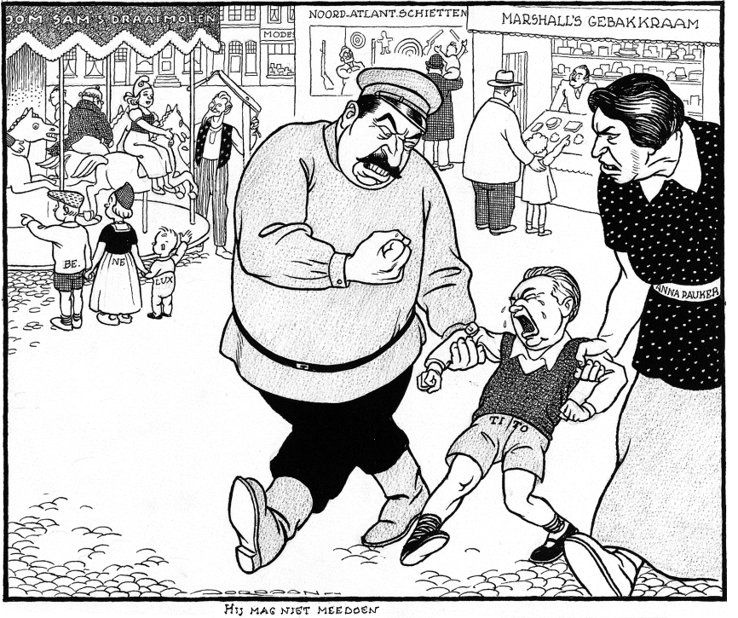
Tekst in de bron:
Oom Sam's draaimolen, Noord-Atlan(tische) Schietten(t), Marshall's gebakkraam, Be(lgië), Ne(derland), Lux(emburg), Tito, Anna Pauker.

Toelichting:
De man met snor is Stalin, het jongetjeis Tito, de communistische leider van Joegoslavië; Anna Pauker was de communistische leider van Roemenië. In de draaimolen zitten Frankrijk en Groot-Brittannië, de man naast de draaimolen is oom Sam (de Verenigde Staten). België, Nederland en Luxemburg staan toe te kijken.

Joegoslavië wordt na 1945 een communistische staat onder leiding van Tito, maar kan een eigen beleid voeren, omdat het land zichzelf bevrijdt (en niet door het Rode Leger wordt bevrijd) van de Duitse bezetting.

Gebruik de bron

In deze prent geeft tekenaar Leo Jordaan een mening weer over de verhouding op dat moment tussen de Sovjet-Unie en Joegoslavië.

4p Licht dit toe door:
- met twee verwijzingen naar de prent aan te geven welke mening de tekenaar hier weergeeft over de verhouding op dat moment tussen de Sovjet-Unie en Joegoslavië en
- zonder bron, aan te geven welke reden de Sovjet-Unie had voor deze opstelling tegenover Joegoslavië.

maximumscore 4
Voorbeeld van een juist antwoord is:
- Met de weergave van (twee van de volgende): 2
  - de kinderen / Europese landen die zich vermaken op een (Amerikaanse) kermis
  - de kinderen / Europese landen die zich te goed doen aan de Marshallhulp
  - Joegoslavië / Tito / het jongetje dat onder dwang wordt meegetrokken / niet op de kermis mag zijn (van zijn ouders)
- geeft Jordaan de mening weer dat de Sovjet-Unie Joegoslavië dwingt af te zien van deelname aan het Marshallplan / lidmaatschap van de NAVO / dat er sprake is van een ongelijke (machts)verhouding tussen de Sovjet-Unie en Joegoslavië 1
- De Sovjet-Unie wil hiermee voorkomen dat de Verenigde Staten controle krijgen over (Oost-) Europa / Joegoslavië / gebieden die voor de Sovjet-Unie tot hun invloedssfeer behoorden 1

Opmerking
Alleen als de mening van de tekenaar juist wordt weergegeven, worden scorepunten toegekend aan juiste verwijzingen naar de prent.

Opdracht 78 (vwo 2017 tijdvak 2, 26)

Met zijn prent (zie vraag 77) suggereert Jordaan een verband tussen de Marshallhulp en de NAVO.

2p Leg uit welk politiek verband er tussen de Marshallhulp en de NAVO gelegd kan worden.

maximumscore 2
Kern van een juist antwoord is:
Het verband dat Jordaan suggereert (omdat hij ze op dezelfde kermis afbeeldt) is, dat de Marshallhulp en de NAVO twee kanten zijn van de Amerikaanse containmentpolitiek / passen bij de bestrijding van het communisme in Europa.

Opdracht 77 (vwo 2017 tijdvak 2, 25)

Bron

De Nederlandse minister-president Piet de Jong zegt in 1970 tijdens een overleg met de ministerraad:
De aandrang om de Amerikaanse troepen uit Europa terug te trekken zal zeker toenemen. De waarde van deze troepen is niet zozeer een militaire als wel een politieke. Zij zijn immers onze politieke gijzelaars, die er borg voor staan dat de Amerikaanse nucleaire paraplu zich ook over West-Europa blijft uitstrekken. Worden deze troepen teruggetrokken dan komt West-Europa in groot gevaar. Helaas moet geconstateerd worden dat dit gevaar dichterbij komt.

Gebruik de bron

De Nederlandse minister-president reageert op het overleg voor SALT-I.
3p Leg dit uit door:
- zonder bron, aan te geven waar het overleg voor SALT-I over ging en
- met bron, aan te geven welke reactie het overleg oproept bij de Nederlandse regering en
- waardoor deze reactie past bij de Koude Oorlog.

maximumscore 3
Kern van een juist antwoord is:
- SALT-I ging over de vermindering van (kern)wapens en troepen vanzowel de Verenigde Staten als van de Sovjet-Unie 1
- De Nederlandse regering / De Jong vreest dat de Amerikanen vanwege SALT-I (en de daardoor verminderde spanning) hun troepen/ hun nucleaire bescherming in Europa zullen verminderen (wat de veiligheid van Nederland in gevaar zou kunnen brengen) 1
- Deze reactie past bij de Koude Oorlog omdat daarin het blokdenken/het machtsevenwicht tussen Oost en West / de dreiging van een atoomoorlog ervoor zorgde dat elke verandering van dit evenwicht gevaarlijk wordt gevonden 1

